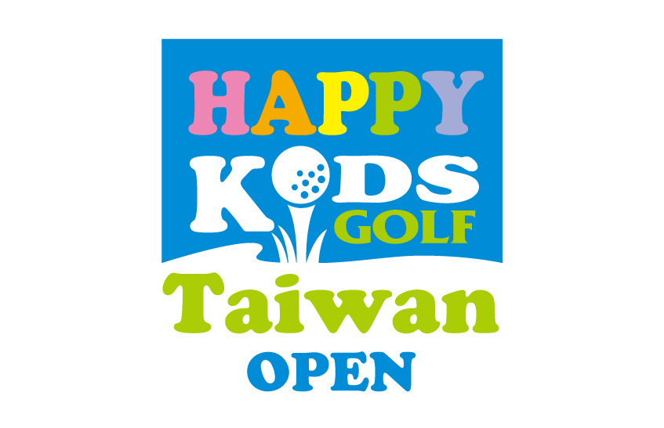

第 三 屆
台灣兒童高爾夫公開賽


2011年台灣兒童高爾夫公開賽是兒童四大賽的第二項賽事，繼四月份的兒童高爾夫名人賽在再興球場圓滿的舉辦後，本次也將公開賽移師到再興球場，但不同的是將比賽球洞換到後九洞進行，讓小朋友有機會挑戰全台灣最大的果嶺，並繼續推動D組 (12~14歲)小朋友參賽。希望透過這個暑假期間的第一項賽事正式展開，讓已具高爾夫能力的小朋友以球會友，揭開暑假的序幕，同時鼓勵更多的父母與兒童投入高爾夫運動，向下扎根台灣高爾夫教育。
賽事辦法
場地：再興球場後九洞同步開球，總計參賽選手九洞成績。賽事採用國際兒童賽事相同規格，A組選手使用Level 1梯台(總長：1079碼)、B組選手使用Level 2梯台(總長：1900碼)，C與D組選手使用Red梯台(總長：3039碼)進行比賽(詳細球洞碼數表詳見附錄)。
時間：民國100年7月3日(日)
參賽資格：凡年齡未滿十五歲之男女兒童，具備獨力完成比賽場地九洞能力者皆可報名(全程坐球車)，名額以80名為限。目前參與宏碁月賽之培訓選手，若報名比賽成績不列入正式排名。
A組：8歲以下(民國92年7月4日後出生)
B組：8至10歲(民國90年7月4日至民國92年7月3日間出生)
C組：10至12歲(民國88年7月4日至民國90年7月3日間出生)
D組：12至14歲(民國85年7月4日至民國88年7月3日間出生)
獎項：各組男子選手前三名頒發獎盃，四至六名頒發獎狀；各組女子選手前三名亦頒發獎盃，其他事項將列於賽事手冊，於比賽前寄發選手。
第三屆台灣兒童高爾夫公開賽報名表
姓名: |  | 性別： |  | 報名組別: 組
身分證字號(保險投保使用): |  |  |  | 生日:  民國 年 月 日
就讀學校: |  |  |  | 年級： 年級
聯絡人: |  |  |  | 關係：
聯絡電話:白天/ 手機/
聯絡地址(手冊寄送):
E-mail: |  |  |  | 球齡:
發票開立 | □二聯式
發票開立 | □三聯式 |  | 抬頭：
發票開立 |  |  | 統編：
家長簽名處：

報名方式：傳真報名(報名表與匯款單據)或親自於美好童年高爾夫學園報名
報名資格：未滿十五歲具備獨立完成九洞比賽能力的男女兒童(參加宏碁月賽之培訓選手若報名成績不列入排名)，家長若不確定資格請與主辦單位確認，比賽中若裁判認定選手不具備能力，將取消比賽資格且不退還費用
報名費用：新台幣一千五百元(含比賽參加費、擊球費、參加獎)，若於賽事舉辦前十天臨時退賽，將不予退還費用。
匯款資料：育樂佳高爾夫事業有限公司
台北富邦銀行 敦北分行 帳號：703-102-103-948
主辦單位：臺北市兒童高爾夫發展協會
美好童年高爾夫學園 www.happykidsgolf.com.tw
承辦單位：津樑高爾夫行銷
電話：02-8667-6201 傳真：02-8667-5040 聯絡人：游小姐
E-mail：ice_berg@mail2000.com.tw

第三屆台灣兒童高爾夫公開賽時間表

時 間 | 內 容 | 備 註
11:30-12:00 | 選手報到 | 於大廳舉行
12:10-12:20 | 選手就位 | 於大廳前空地
12:20-12:30 | 暖身操
12:30-12:40 | 大會致詞/賽事規則說明
12:40-12:50 | 選手各洞就位
12:50-13:00 | 球桿及使用球確認
13:00-16:00 | 比賽時間
16:30-17:00 | 頒獎典禮

附錄
再興高爾夫球場後九洞碼數表
Hole | 1 | 2 | 3 | 4 | 5 | 6 | 7 | 8 | 9 | Total
Par | 4 | 5 | 4 | 3 | 4 | 4 | 3 | 5 | 4 | 36
Level 1 | 120 | 195 | 125 | 53 | 130 | 118 | 48 | 172 | 118 | 1079
Level 2 | 213 | 322 | 225 | 80 | 241 | 204 | 100 | 293 | 222 | 1900
RED | 294 | 516 | 326 | 109 | 395 | 364 | 159 | 475 | 401 | 3039

